五年级数学下学期第四单元试卷(1)
一、 判断题(每道小题 2分 共 6分 )
1.
2.
3. 把单位“1”分成若干份, 表示这样的1份或者几份的数, 叫分数. ( )
二、 单选题(每道小题 2分 共 6分 )
1. 下面阴影部分如果用分数表示是 [ ]
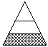
2. 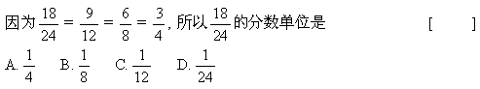
3. 两个分数, 分数单位大的分数值 [ ]
A. 大 B. 小 C. 不一定
三、 填空题(1-2每题 1分, 3-7每题 2分, 8-12每题 4分, 13-15每题 5分, 第16小题 6分,
共 53分)
1. 
2. 
3. 在括号里填上合适的分数．
(1)21厘米＝( )米 (2)14角＝( )元
4. 在括号里填上适当的分数．
4025毫升＝( )升
2750克＝( )千克
5. 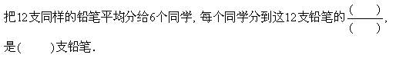
6. 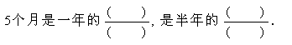
7. 在括号里填上适当的分数．
7平方米50平方分米＝( )平方米
136分＝( )小时
8. 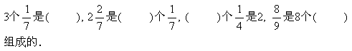
9. 在括号里填上“＞”、“＜”、“＝”．
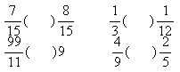
10. 在括号里填上＞＜或＝．
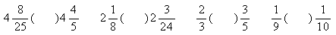
11. 在( )里填上＞、＜或＝．
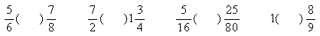
12. 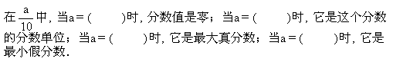
13. 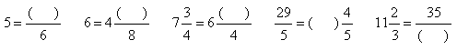
14. 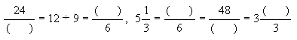
15. 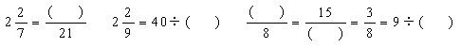
16. 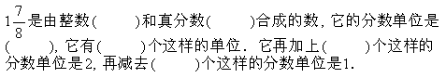
四、 应用题(1-3每题 5分, 4-5每题 6分, 共 27分)
1. 一个面粉厂, 用200千克小麦磨出170千克面粉．磨出的面粉占小麦总数的几分之几？
2. 用300千克黄豆可榨油39千克, 平均1千克黄豆可榨油多少千克？
3. 王师傅12天做了一批零件, 每天完成这批零件的几分之几？4天做了这批零件的几分之几？
4. 三个同学走一条22千米的路, 甲走了6小时, 乙走4．5小时, 丙走5小时, 谁走得快？
5. 五二班有学生45人, 其中男生21人, 男生占全班人数的几分之几？女生占全班人数的几分之几？女生人数是男生人数的几分之几？
五、 其它题(每道小题 4分 共 8分 )
1. 把下面各组分数通分．
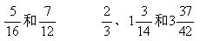
2. 